6. ГАРАНТИЙНЫЕ ОБЯЗАТЕЛЬСТВА
Гарантийный срок эксплуатации изделия – 1 год, со дня продажи (получения покупателем) домкрата, при условии соблюдения потребителем правил хранения и эксплуатации изделия.

Дата продажи: «___» __________ 20__ г.

Представитель продавца: ___________________
(подпись)

Представитель покупателя: __________________
(подпись)

ТЕХНИЧЕСКИЙ ПАСПОРТ

на

ДОМКРАТ
реечный механический рычажный

ISO 9001
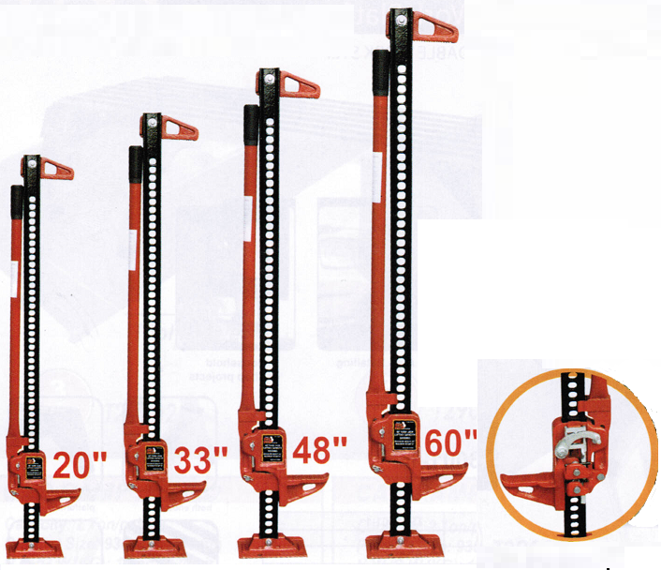

1. НАЗНАЧЕНИЕ
Домкрат реечный рычажный представляет собой устройство с ручным приводом, предназначенное для поднятия грузов. Реечные домкраты работают как в вертикальном, так и в горизонтальном положении. Реечные домкраты широко используются при выполнении ремонтных, монтажно-демонтажных, строительных и других видов работ.
В горизонтальном положении реечный домкрат можно использовать в качестве лебедки (при наличии дополнительных приспособлений не входящих в комплект поставки).

2. ТЕХНИЧЕСКИЕ ХАРАКТЕРИСТИКИ
Технические характеристики домкрата приводятся в таблице
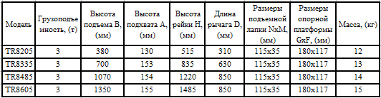Все работы с домкратом должны производиться на ровной и твердой поверхности.
Минимальная нагрузка на подъемную лапку при пошаговом опускании груза 50кг.
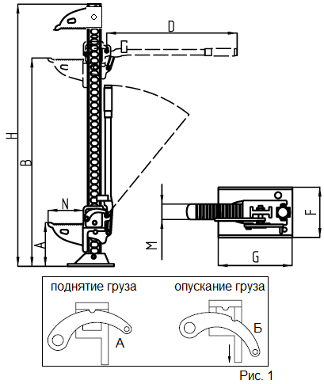
Основным несущим элементом домкрата является рейка с отверстиями, по которой передвигается подъемный механизм с лапкой. При помощи металлических пальцев механизм, как по лестнице, передвигается по рейке.

Перемещение подъемного механизма осуществляется с помощью приводной рукоятки, каждый ход которой перемещает его на одно отверстие рейки вверх или вниз. Направление перемещения регулируется переключателем «верх-низ», а удлиненная рукоятка способствует снижению физического усилия при подъеме.

3.ПОРЯДОК РАБОТ И ТЕХНИЧЕСКОЕ ОБСЛУЖИВАНИЕ
Для подъема груза установить основание домкрата под грузом, следуя технике безопасности. Поднять защелку реверса в положение «вверх» (Рис.1 А), и убедиться, что выемка на защелке вошла в зацепление с выступом на переключателе реверса.
Возвратно-поступательными движениями рукоятки довести подъемную лапку до ее соприкосновения с нагрузкой в необходимой точке. Проконтролировать отсутствие препятствий для подъема домкратом.
Равномерно, с усилием, опустить рукоятку, и следите за подъемом груза. После опускания рукоятки подъемный штифт защелкнется в
соответствующем отверстии рейки. В этот момент можно отпустить
рукоятку, чтобы перенести усилие нагрузки на штифт.
Для опускания груза домкрат должен быть нагружен как минимум на 50кг для пошагового опускания, иначе подъемная лапка может опуститься самопроизвольно.
Учитывая все предосторожности, необходимо приподнять груз на домкрате и зафиксировать рукоятку в крайнем верхнем положении. Затем отпустить защелку реверса так, чтобы она стала в положение «вниз», то есть вырез на защелке вышел из зацепления с выступом на переключателе реверса (Рис. 1 Б). Возвратно-поступательными движениями рукоятки произвести пошаговое отпускание груза.
После домкрата использования его необходимо очистить от грязи и регулярно смазывать механизм машинным маслом.

4. МЕРЫ ПРЕДОСТОРОЖНОСТИ
Недопустима перегрузка домкрата свыше рассчитанной нагрузки.
Домкрат применяется для точечного подъема и опускания груза вертикально вверх и вниз.
Нежелательно длительное нахождение домкрата под нагрузкой.
Недопустимо любое отклонение домкрата во время подъема и опускания груза от вертикальной оси.
Недопустимо использование нескольких домкратов для поднятия одной конструкции.
Неправильная эксплуатация домкрата может привести к порче домкрата, машины или несчастным случаям.

5.ПРАВИЛА ХРАНЕНИЯ.
Домкрат следует содержать в чистоте и периодически смазывать подвижные части и механизмы.

